**[В Веневе провели мониторинг энергопотребления](http://gazeta-venev.ru/news58575)**

[14 сентября 2017](http://gazeta-venev.ru/news58575)

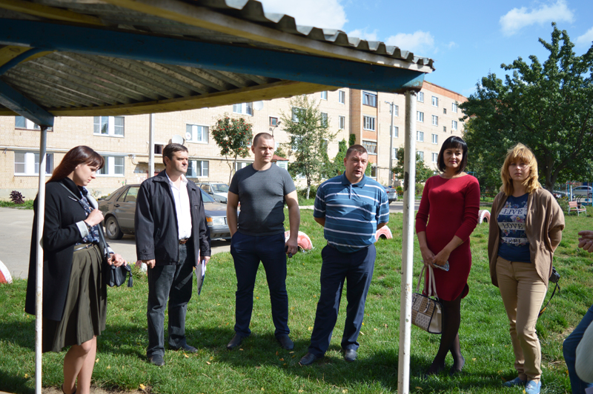

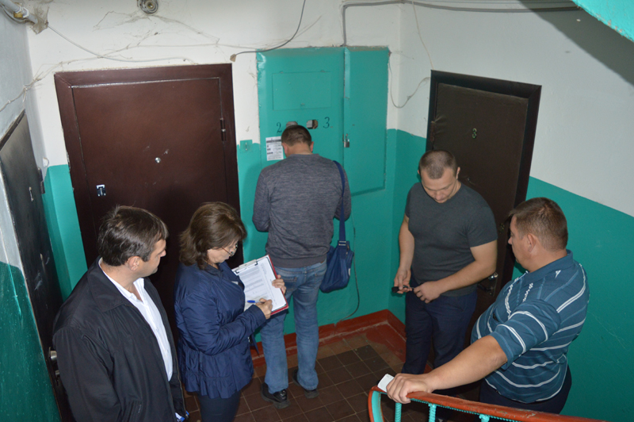

В целях реформирования отрасли жилищно-коммунального хозяйства Тульской области и повышения правовой культуры граждан в сентябре-октябре 2017 года в регионе проводится месяц открытости ресурсоснабжающих и управляющих организаций.

Подробнее читателям газеты рассказал  **председатель Общественного совета Веневского района Дмитрий Гусаров:**

**—** В рамках месяца открытости проводится ряд мероприятий, направленных на повышение доступности и прозрачности работы управляющих и ресурсоснабжающих организаций, а также информирование населения об энергосбережении и подготовительных мероприятиях к новому отопительному сезону в многоквартирных домах по средствам проведения мониторинга энергопотребления, в целях которого в многоквартирных домах совместно с АО «ТНС энерго Тула» состоялся комиссионный выход по адресу: г. Венев, мкр. Южный, д. 38а.

В состав комиссии вошли: специалист АО «ТНС энерго Тула» Ирина Самкова, заместитель директора «Управляющей организации МО Веневский район» Сергей Хусаинов, начальник ПТО «Управляющей организации МО Веневский район» Александр Куликов, председатель Общественного совета Веневского района Дмитрий Гусаров. По данным АО «ТНС энерго Тула» сверхнорматив в июне составил 205 кв, в июле 1590 кв.

«Жильцы обязаны предоставлять показания ежемесячно, в случае, если они этого не делают, расчет производится автоматически, учитывая норматив потребления на число прописанных в квартире жильцов, поэтому для жителей важно, чтобы был главный по дому, который будет отвечать за достоверную и своевременную передачу показателей приборов учета энергопотребления», — сообщила Ирина Самкова.

В результате проведенного мониторинга энергосетей установлено, что техническое состояние приборов учета электроэнергии в норме. Выявлены нарушения, связанные с несвоевременной передачей данных приборов учета электроэнергии жителями. «В некоторых квартирах не передавались показания счетчиков, снят большой расход, что отрицательно влияет на дельту, образованную между общедомовым прибором и показанием приборов жителей», — сообщил Сергей Хусаинов

В ходе проверки обнаружено одно несанкционированное подключение ранее отключенной от [энергосети](http://gazeta-venev.ru/newstag/yenergoseti) квартиры, по данному обстоятельству составлен акт и произведено ограничение потребления электроэнергии. А также проведена работа с жителями по своевременной и достоверной передаче показаний приборов учета электроэнергии в АО «ТНС энерго Тула».